2010高考二轮复习生物教案（15）
高考题型解读及解题策略
【备考方法】
二轮复习是从全面的基础复习转入到重点复习，是对各重点、难点进行提炼和掌握。因此，在抓本固基时要突出重点和难点。这就要求我们能把握高考各题型的特点和规律，掌握解题的方法，形成应试的技巧。
高考题型基本上如下所列：
①选择题：包括基础型选择题，组合型选择题等。
②信息材料题：形式有曲线、图表、文字材料等。
③简答论述题：形式有原因分析、遗传分析等。
④实验题：形式有选择题、实验分析题、续写实验步骤题、实验纠错题和独立实验设计题、实验设计思路等。
每种题型我们可以通过列举高考试题，讲解各类试题的分析、解答思路和方法，然后精选习题训练。这种集中式的题型训练，可以让我们学会解题的方法和规律，可以较为有效地提升解题能力。
【题型解读分析】
题型1：选择题题型解读及解题策略
一、选择题的高考题型解读
1、基础型选择题
此类试题，在考查学生对基础知识掌握的牢固性的同时，又可考查思维的准确性：既可考查某一个知识点，又可考查多个知识点，是高考中考查学生分析问题，解决问题能力的较好题型。
【例】下列关于细胞周期的叙述，正确的是（ ）
A、成熟的生殖细胞产生后可以立即进入下一个细胞周期
B、机体内所有的体细胞处于细胞周期中
C、抑制DNA的合成，细胞将停留在分裂期
D、细胞分裂间期为细胞分裂期提供物质基础
【解析】：本题考查有关细胞周期的知识，细胞周期包括分裂间期和分裂期，间期主要进行DNA的复制和蛋白质的合成，为细胞分裂提供物质基础。
【答案】D
2、组合型选择题
此类试题将多个知识点融入一题，综合性强、难度大，要根据题意，对备选答案逐个筛选，不能漏选或多选。能很好的考查学生的分析能力、综合 能力、理解能力和判断能力，在理科综合中，能有效的解决试卷中各科知识考查面过窄的缺陷。但就近年试题分析，在理科综合背景下的此类试题出现很少，而大多出现于广东和上海的生物单科试卷中。
【例】下面关于下丘脑功能的叙述正确的是（ ）
①大量出汗后，下丘脑分泌的抗利尿激素增加，同时肾上腺分泌的醛固酮也增加。
②寒冷刺激使下丘脑分泌促甲状腺激素释放激素，促进甲状腺的活动来调节体温。
③下丘脑是体温感觉的高级中枢，不是体温调节的高级中枢
④下丘脑具有渗透压感受器功能，同时能够合成、分泌抗利尿激素
⑤下丘脑的某一区域通过神经的作用可以使肾上腺分泌肾上腺素和胰高血糖素
⑥内环境渗透压的增高使下丘脑某部位产生的神经冲动传至大脑皮层引起渴觉
A、② ③ B、①⑥ C、① ④ ⑥ D、① ④ ⑤ ⑥
【答案】C
二、选择题的高考题型解题策略
随着命题技术的进步，选择题的立体感和动态迁移感愈来愈强，迷惑性越来越大。因其答案的唯一性，又不象非选择题那样具有一定伸缩性，所以审好题是解题关键，
1、找准题眼：
所谓题眼，就是题目考查的重点或主旨所在。找准了题眼就是找到了析题的关键处、解题的突破口，就为理清解题思路奠定了坚实的基础。因此，审题时要努力挖掘题目中显性的或隐性的题眼。
例1 烈日下，钙不容易被运输到发育的果实中，其原因是 （ ）
A．蒸腾作用的速率下降
B．有氧呼吸的速率下降
C．光合作用的速率下降
D、果实的新陈代谢不需要钙 的参与
【解析】 这道题，同学往往不清楚命题者的意图{考查的方向}。细读题干就会发现，这道题的题眼是“运输”．考查的是矿质元素的运输这一知识点。蒸腾作用可以促进矿质元素的运输，烈日下气孔关闭，蒸腾作用减弱，因而钙的运输过程变慢。正确A
2、识别陷阱：
在命题过程中，为了考查考生思维的准确性，增加试题的难度，命题者常会故布疑阵、巧设陷阱，有时一道选择题中会设一个或数个陷阱。考生一不留神就会误入其中。这就要求在审题过程中要抓住题目的主干语和条件限定语，仔细推敲，方能识别陷阱之所在。
例2 在细胞中储存遗传信息的物质是( )
A、核酸 B、脱氧核糖核苷酸 C．脱氧核糖核酸 D. 核糖核酸
【解析】绝大多数同学错选A。错误的原因在于这些同学牢记了“核酸是一切生物的遗传物质”，但忽视了题干中“在细胞中”这一条件限定语。命题者正是看准了这一点。巧妙地设置了一个陷阱。
正确C
3、辨明词义：
高中生物学教材中，有许多在字面上非常相近的概念或名词，但它们的实际意义却相差很大，如胚囊和囊胚、极体和极核、原生质层和原生质体、氧化分解和水解等。命题者常会以此为基点．考查考生对这些概念、名词理解的深刻程度。所以，不仅要在平时的学习过程中注重这方面知识的积累，在审题时对概念和名词应格外留意。
例3 蛋白质完全水解后的终产物是（ ）
A、多种氨基酸 B．各种分子量不等的多肽
C．二氧化碳、水和尿素 D．包括以上三项
【解析】考查时很多同学选错C，原因是没有辨明“水解”和“氧化分解”这两个名词的内涵。正确A
4、排除干扰
设置干扰是一项重要的命题技术。设置干扰主要有两种形式：一是在题干中设置干扰性语句；二是在备选项中设置干扰项。就是备选项本身所阐述的知识内容正确的，但与题干规定性的要求不符，考试中，考生对于错误选项容易排除，但对于干扰项的排除难度较大。
例4 下列有关植物所需的几种矿质元素与光合作用关系的叙述，错误的是（ ）
A.N元素是叶绿素的成分，也是光合作用过程中所需酶的成分；
B.Mg元素叶绿素的组成成分；
C.P元素有参与光反应中ATP形成的作用；
D.C元素是叶绿素、酶的成分，也参与暗反应的过程。
【解析】按照上面介绍的解题方法，应先将题目认真阅读一遍，再将题中的“矿质元素”、“光合作用”、“关系”等关键词找出并标出（如上），然后分析并选择供选答案。可是分析发现四个选项的说法都是正确的，如果这是能回头去稍微关注一下题目中的“矿质元素”，也许就能排除干扰 ，因为C元素并不是矿质元素。正确D
5、克服思维定势：
思维定势的最大特点在于：善于区分新认知对象和旧有经验之间的差异。仅仅凭借旧有经验就直接套用在新认知对象上，常常跳不出旧有的“框架模式”．使思维误人歧途。所以在面对考题时，要对题目的背景和条件详加考察，进而确定原有的知识经验能否在此运用。
例5 在缺氧条件下，某高等植物叶肉细胞中产生的二氧化碳．用于本细胞的光合作用．至少要通过几层生物膜（ ）
A2 B4 C6 D 8
【解析】此题考查时得分率极低。很多学生读完题目之后，由于思维定势的作用．立即作出“二氧化碳产生于该细胞的线粒体”这样的错误判断，而对“在缺氧条件下”这一条件视而不见。故误选B。
正确A
6、挖掘潜在因素
潜在因素是题目本身没有指明而又隐含其中的因素。审题时，考生若不能找出这一因素，那么解题过程就会陷入困境或误人歧途。因此在审题时应认真研读考题，充分挖掘其中的潜在因素，使之显性化。
例6 据统计，在美国东部棉尾兔有8种，而西部多山地区则有23种。在棉尾兔的物种形成中，下列哪种因素可能起到重要作用（ ）
A、 变异 B．遗传 C．地理隔离 D. 生殖隔离
【解析】考生选D者甚多。这些考生认为题目中每一种棉尾兔都分别是一个物种，因而错选。其实题目中已作了暗示，由“在棉尾兔的物种形成中”可见，所有的棉尾兔都属于同一个物种。其潜在因素是：东部的8种和西部的23种棉尾兔都是该物种的不同亚种。认识到这一点．答案也就不难确定了。正确c
题型2：信息材料题、图表曲线题题型解读及解题策略
一.常考题型归类：
高中生物的图表曲线类常见的题型分两大类：
1．图形类：包括模式图、结构图、原理图、概念图。
2．数据表格类：包括饼图、柱形图、条形图、数据表格、座标曲线等。
类型 |  | 例举
图形类 | 实物图  模式图 | 必修1《动物细胞亚显微结构模式图》、《植物细胞亚显微结构模式模》、必修2《DNA分子结构模式图》；必修1《细胞膜的结构示意图》等
图形类 | 流程图 | 必修3《能量流经第二营养级示意图》；《体液免疫示意图》等
图形类 | 原理图 | 必修1《光合作用图解》、《有氧呼吸过程图解》；必修2《黄色圆粒豌豆与绿色皱粒豌豆杂交试验图解》等
图形类 | 概念图 | 许多生物学知识都是通过概念图的形式高度浓缩地再现出来的
数据类 | 饼图 | 必修1《组成细胞的主要元素》等
数据类 | 柱形图 | 必修3《我国海水养殖业的发展》
数据类 | 条形图 | 必修3《种群年龄组成的三种类型》、P78分析说明题
数据类 | 数据表格 | 必修1《组成生物体的化学元素》、《细胞中各种化合物占细胞鲜重的含量》
数据类 | 坐标曲线 | 必修1简答题、《小麦不同生长发育时期对K的需要量》、《小麦不同生长发育时期对P的需要量》；必修3《种群增长的“J”型曲线》、《种群增长的“S”型曲线》等
二．解题要领：
※熟记课本所有模式图，包括模式图所有的结构名称及图形特征。
※熟记各结构的化学组成。
※熟记各结构的功能。
※正确理解结构与功能、数目与功能、行为与功能的统一性。
※正确区分辨别模式图与具体结构的区别。

类型一 模式图、示意图：
图文转换实质考查考生对生物基础知识的掌握和基本技能的训练。生物形态、结构、生理过程图、实验图像，其表现形式有实物图、模式图、示意图、系谱图等。
解这类题时要求能辨认出图中所反映的形态、结构，正确理解生理过程的规律，并能联想和运用与图示信息相关的生物学概念和原理来分析、思考，表述出正确答案。
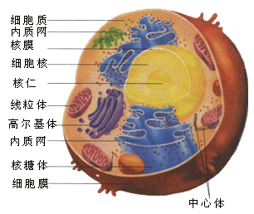
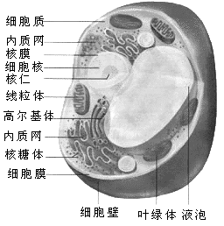

图一 图二
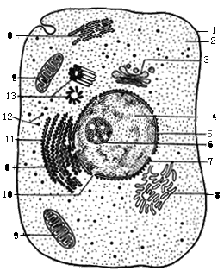
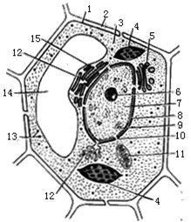
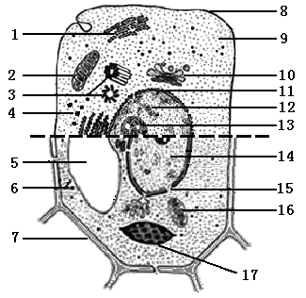

图三 图四 图五

例1：下面是两类细胞的亚显微结构模式图，请据图回答：
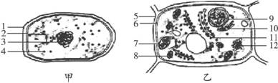
（1）甲图细胞属于_______________细胞，判断的理由是______________________________。
（2）甲、乙两图的细胞均有的结构名称是核糖体、_______________和_____________，其中具有选择透过性的结构是_____________。
（3）乙图中，对细胞有支持和保护作用的结构，其组成物质主要是_____________。与细胞的分泌蛋白合成、加工和分泌有关的细胞器有（请填写图中标号）_____________。
【分析】考查了细胞结构的有关知识。从题中的细胞结构模式图来看，甲细胞与乙细胞在结构上有明显的区别：甲细胞无核膜包围的细胞核，只有核糖体一种细胞器，属于原核细胞；乙细胞中有成形的细胞核和各种复杂的细胞器，是真核细胞。二者的共同点体现在二者均有细胞壁、细胞膜和核糖体。乙细胞中细胞壁的主要成分是纤维素（和果胶），具有全透性，而细胞膜则具有选择透过性，能控制物质进出细胞。与分泌蛋白的合成与分泌有关的细胞器是核糖体、内质网、高尔基体和线粒体。
【解答】
（1）原核细胞 无核膜（无成形细胞核）
（2）细胞壁 细胞膜 细胞膜
（3）纤维素 8、10、11、12

【变式训练】 下图是动物细胞示意图。请据图回答（〔 〕内填入标号）：
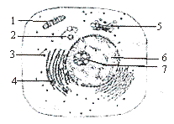
（1）若这是人体的骨髓细胞，正处于细胞周期的S期，则该细胞核内所发生的主要变化是_________和_________。
（2）若这是昆虫的飞行肌细胞，则该细胞中的细胞器〔 〕_________较多，因为该细胞的生理活动需要_________多。
（3）若这是一个人体的肠腺细胞，那么与其合成功能直接相关的细胞器〔 〕_________的含量会多一些，该细胞器的形成与核内的〔 〕_________有关。
（4）若这是人体最大的细胞，则其最大的特点是在〔 〕_________内_________分子数是肠腺细胞内的_________。
（5）若这是人体小肠绒毛上皮细胞，该上皮细胞的游离面有_________，增加小肠的吸收面积。
（6）洋葱根尖生长点的间期细胞与该动物细胞不同的结构是_________。
【答案】
（1）DNA含量倍增 组蛋白含量相应增加
（2）1 线粒体 能量
（3）3 核糖体 7 核仁
（4）6 细胞核 DNA 一半
（5）微绒毛
（6）没有中心体而有细胞壁（错一个不给分）

类型二 结构图：
特点：文字图形化、复杂简单化。
这就要求我们作答时：
1.用生物专业术语准确描述图形的含义
2.用生物学知识准确描述各部分、各环节、各步骤的关系
例2：图1是当A接受一定强度刺激后引起F收缩过程示意图。图2为图1中D结构的放大示意图，请回答：
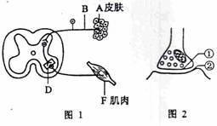
（1）图2的结构名称是__________。结构②的名称是__________。 （2）神经纤维B在A中的细小分枝叫做__________。用针刺A时，引起F收缩的现象被称为__________，针刺引起疼痛，产生痛觉的部位是__________。
（3）当兴奋在神经纤维B上传导时，兴奋部位的膜内外两侧的电位呈__________。
（4）如果在图2中①和②的间隙处注射乙酰胆碱，②处发生的变化是__________（兴奋、抑制），原因是乙酰胆碱引起结构②__________的变化。
【分析】考查了神经兴奋传递的有关知识。神经调节的基本方式是反射，完成反射的结构基础是反射弧，反射弧是由感受器、传入神经、神经中枢、传出神经和效应器组成的。图1中A是皮肤中的感受器，B.是传入神经，D.是神经中枢内的突触结构，F属于效应器。当A受到刺激时，兴奋在反射传递有两种方式：沿神经纤维的传导和通过突触的传递。兴奋在神经纤维上的传导是以局部电流的方式进行的，在静息电位时，神经纤维膜两侧的电荷分布是外正内负，受刺激时，膜两侧的电荷分布发生逆转，变为内正外负。这样兴奋部位与未兴奋部位之间形成局部电流传导兴奋。当兴奋传导至突触时，由于突触间隙的存在，电流不能直接传至下一神经元，此时突触小体内的突触小泡在突触前膜释放神经递质，经突触间隙作用于突触后膜，使突触后膜的电荷分布发生改变，引起突触后神经元兴奋或抑制。该过程中，兴奋的传递由电信号转变为化学信号（神经递质）再转变为电信号。
【解答】
（1）突触；突触后膜
（2）感受器（感觉神经末梢）；反射；大脑皮层
（3）内正外负
（4）兴奋；膜电位（其他合理答案也可）
【变式训练】取出枪乌贼完整无损的粗大神经纤维并置于适宜环境中，进行如下图所示的实验,G表示灵敏电流计,a、b为两个微型电极，阴影部分表示开始发生局部电流的区域。
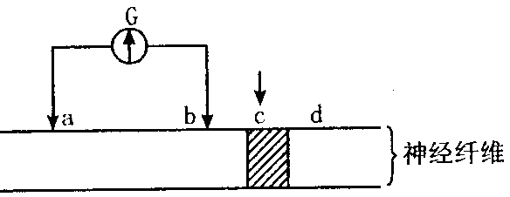
请据图分析回答下列各题：
（1）静息时，神经纤维膜内外的
电位状况是： 。
（2）如果将a、b两电极置于神经纤维膜
外，同时在c处给以一个强刺激（如图），电流计的指针会发生两次方向 （填“相同”或“相反”）的偏转。若将b电极置于d处膜外（ab—bd），a电极位置不变，则刺激C处后，电流计是否偏转？ 。
（3）另取一完整无损的粗大神经纤维，置于纯氮环境中，数小时后仍可完成兴奋的传导，然后才逐渐丧失兴奋性和传导性。恢复氧供应，兴奋性和传导性则立即恢复。上述现象说明： 。
[参考答案：（1）外正内负 （2） 相反 （3）偏转 （4）神经纤维上兴奋传导的直接能源可来自无氧代谢，而兴奋后的恢复过程需要O₂（或：O₂对兴奋的传导并非绝对必须，但对于恢复过程则是必须的）

例3：在减数分裂中每对同源染色体配对形成四分体，四分体中的非姐妹染色单体之间经常发生交换。实验表明，交换也可以发生在某些生物体的有丝分裂中，这种现象称为有丝分裂交换。下图是某高等动物一个表皮细胞发生有丝分裂交换的示意图，其中D和d，E和e，F和f表示某对同源染色体上的三对等位基因。
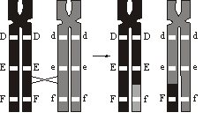
交换过程示意图（左：交换前的染色体；右：交换后的染色体）
（1）请问该细胞在发生有丝分裂交换后，产生几种基因型的子代表皮细胞？并分别写出基因型。
（2）如果不考虑该生物在产生配子时发生的交换，那么该生物产生的配子有几种基因型？并写出基因型。
（3）如果上图是该生物的精原细胞在产生精细胞时发生减数分裂交换后的结果，请问由它产生的配子类型有几种？并写出基因型。
（4）如果细胞在减数分裂和有丝分裂中都发生交换，你认为哪一种分裂方式对于遗传多样性的贡献更大？为什么？
【分析】此题综合考查对细胞学和遗传学核心知识的理解和掌握，考查构建知识网络和读图获取信息的能力，考查用比较、分析与综合等方法对遗传学现象进行推理、作出合理解释和正确判断的能力。（1）该细胞有丝分裂过程中出现了如题图所示的交换，当在有丝分裂的后期姐妹染色单体分离后，两条染色体是随机移向细胞两极的，因此可以出现两种情况：若产生了DdEeFF子细胞，同时产生的子细胞基因型为DdEeff，若产生的子细胞基因型为DdEeFf，同时产生的子细胞为DdEeFf。（2）若不考虑互换，减数分裂过程中同源染色体分离，必将产生两种基因组成的配子，即DEF和def。（3）减数分裂过程中若发生了如题图所示的互换，经过减数第一次分裂同源染色体分离和减数第二次分裂姐妹染色单体分开，会产生四种配子分别是：DEF、def、DEf、deF。（4）由于减数分裂产生的配子能够影响到后代，而有丝分裂只能影响部分细胞，因此减数分裂对于遗传多样性的贡献大。
【解答】
（1）2种或1种（有2种可能，一种可能出现2种基因型，一种可能出现1种基因型）。DdEeFF和DdEeff或DdEeFf。（不考虑字母顺序）
若答案为：有2种可能，每种可能出现2种基因型，基因型写为DEF/deF和DEf/def或DEF/def和DEf/deF,才给分。提供这种答案是考虑到考生可能运用了基因在染色体上的位置效应知识回答该问题。
（2）2种。DEF和def。（不考虑字母顺序）
（3）4种。DEF、DEf、deF、def。（不考虑字母顺序）
（4）减数分裂的贡献更大。因为减数分裂所产生的重组配子能遗传到下一代，而有丝分裂产生的细胞只是对个体的局部有影响。
【变式训练】下图为人体内蛋白质合成的一个过程。据图分析并回答问题：
(1)图中所合成多肽链的原料来自_________。
(2)图中所示属于基因控制蛋白质合成过程中的_________步骤，该步骤发生在细胞的_________部分。(3)图中(Ⅰ)是_________。按从左到右次序写出(Ⅱ) _________内mRNA区段所对应的DNA碱基的排的顺序__________________ 。
(4)该过程不可能发生在 ( )
A.神经细胞 B.肝细胞 C.成熟的红细胞 D.脂肪细胞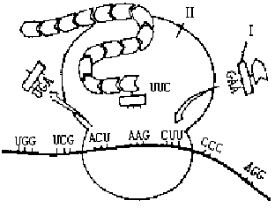
【答案】
（1）肠道吸收（食物） 人体自身的合成
（2）翻译 细胞质（或核糖体）
（3）tRNA（转运RNA） 核糖体 TGATTCGAA
（4）C

类型三 流程图
解题原则：①仔细识别图中各结构或物质的作用，理顺各部分的关系，按照由局部到整体的思维方式，理解图意；②要抓住动态过程中变化的主体，明确主体变化的特点、原因、意义等，特别要明确动态过程中相关“点”（特别是一些特殊点）及其顺序关系，还要注意动态过程中有关“量”的变化；③充分运用课本中相关的知识，快速进行知识迁移；④根据具体问题，具体分析，充分利用图形准确作答。
例1：下面是有氧呼吸过程图解，请据图完成有关问题：
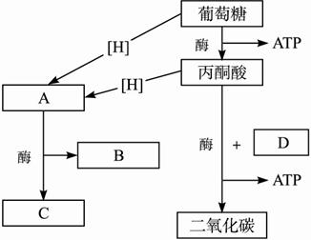
（1）图中A、D所代表的物质分别是__________和__________。
（2）在有氧呼吸过程中的第_________阶段，能生成大量ATP。
（3）有氧呼吸和无氧呼吸完全相同的阶段是从________到__________。
（4）有氧呼吸过程中，氧的作用是______________。
【分析】有氧呼吸过程分为三个阶段，第一阶段是在细胞质基质中进行的，第二、三阶段是在线粒体内进行的，这是因为每一阶段所需要的酶不同，而这些酶存在的部位不同。第一阶段：葡萄糖分解成丙酮酸的过程中，脱下少量的氢，释放少量的能量；第二阶段：丙酮酸脱下全部的氢，产生二氧化碳，释放少量的能量；第三阶段：前两阶段脱下的氢再传递给氧生成水的过程中，释放大量的能量。
【解答】
（1）O₂；H₂O
（2）三
（3）葡萄糖；丙酮酸
（4）与H结合生成H₂O

【变式训练】生物体内葡萄糖分解代谢过程的图解如下：
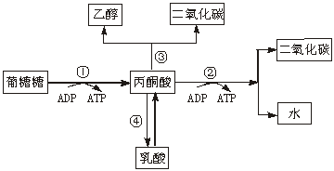
据上面的图解回答：
（1）反应①②③④中，可在人体细胞中进行的是______________。
（2）粮食贮藏过程中，有时会发生粮堆湿度增大现象，这是因为________。
（3）在反应①②③④中，必须在有氧条件下进行的是_________。
【答案】
（1）①、②、④
（2）呼吸作用产生水
（3）②
类型四 概念图
概念图是由点和连线组成的一系列概念的结构化表征，概念图中的每一个点表示某一领域内的各个概念，连线则表示点中概念间的内在逻辑联系。概念图是考查学生的信息处理能力的要素之一，与传统简单的选择题、填空题相比，概念图不仅可以考查学生对知识的整体把握程度，扩大对知识的考查面，还可以考查学生对知识之间有机联系的理解程度，所以这类新题型在高考或各地的高考模拟试题中经常出现。
例1：下列①～③分别是根据甲乙丙作出的判断，其中正确的是
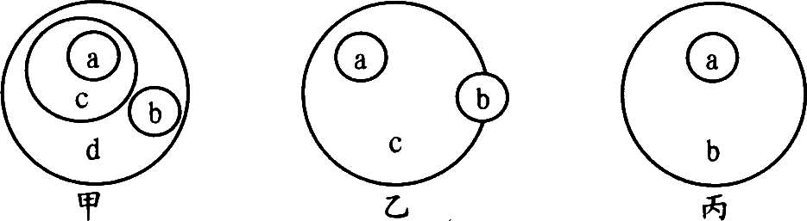
①若甲中a和b分别代表乳酸菌和蓝藻，则c代表细菌，d代表原核生物
②若乙中3个圆圈代表3种生物生存的空间范围时，则最容易绝灭的生物是b
③若丙中a和b代表应激性和反射这两个概念，则a表示反射，b表示应激性
A．①② B．①③ c．②③ D．①②⑨
【分析】甲图中，如果a为乳酸菌，a完全属于c细菌，而b蓝藻不属于细菌，但是都属于d原核生物，所以正确。乙图中，如果三个圆圈标示三种生物生存的空间范围时，由于a的生活范围完全与c重合，因此a更容易灭绝。丙图中，如果a表示反射，则反射属于b应激性，因此正确。
【答案】B

类型五 条形图、柱形图、饼形图
※要认真读图，找出各种变量之间的关系。
※要用图中提供的信息，联系相关基础知识进行推理、判断，得出结论。
例1：对法囊藻的细胞液中各种离子浓度的分析表明，细胞液中的成分与海水的成分很不相同，图中阴影部分代表法囊藻的离子浓度。请分析完成下列问题：
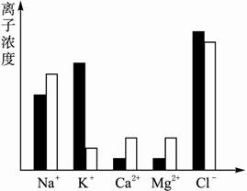
(1)K⁺和Cl⁻ 在细胞内积累，而Na⁺等在细胞液中的含量低于海水的含量。这表明_____________________________________________________________。
(2)K⁺和Cl⁻进入细胞的转运方向是__________________，这种吸收方式叫____________，这种吸收方式需要的两个基本条件是_______________________________。
(3)Na⁺和Ca²⁺排出细胞的转运方向是___________，它们的运输方式属于________________。(4)法囊藻细胞液中各种离子浓度与海水中各种离子浓度不成比例，其结构基础是________________________________________________________________。
【分析】此题主要考查物质跨膜运输的三种方式的特点，同时还考查了识图和解读图表获取有关信息的能力。应分析出阴影和白条之间的差距说明什么含义，并利用已有知识进行解答，法囊藻中K⁺和Cl⁻与海水中不同，说明细胞吸收矿质元素离子具有选择性。K⁺和Cl⁻进入细胞，以及Na⁺和Ca²⁺排出细胞都是从低浓度到高浓度，属于主动运输，主动运输需要两个基本条件，载体和能量，但从细胞膜的结构上看就是载体的种类和数量。
【解答】
（1）细胞对矿质元素的吸收具有选择性
(2) 从低浓度到高浓度；主动运输；载体、能量(ATP)
(3)从低浓度到高浓度；主动运输
(4)细胞膜的载体种类和数量
饼图最主要的用于反映各成分所占比例关系。
【变式训练】下图中的甲、乙、丙表示动物细胞有丝分裂过程中的三个阶段，a是染色体数，b是染色单体数，c是DNA分子数，a、b、c的数量关系正确的是
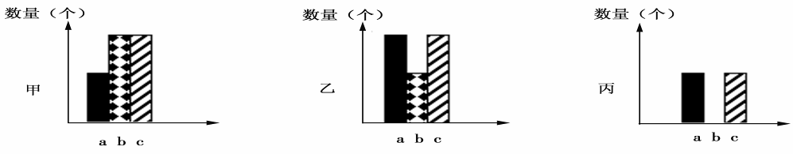
A．甲、乙 B．甲、丙 C．乙、丙 D．甲、乙、丙
答案 B

类型六： 装置图
例1：在科学研究中常用呼吸商（RQ＝释放的二氧化碳体积/消耗的氧体积）表示生物用于有氧呼吸的能源物质不同。测定发芽种子呼吸商的装置如下图：
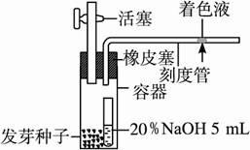
装置1
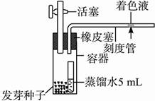
装置2
关闭活塞，在25℃下经20分钟读出刻度管中着色液移动的距离。设装置1和装置2的着色液分别向左移动x和y。 x和y值反映了容器内气体体积的减少。
请完成有关问题：
（1）装置1的小瓶中加入NaOH溶液的目的是_________________________。
（2）x代表______值，y代表_______值。
（3）若测得x＝200 mm，y=30 mm，则该发芽种子的呼吸商是_________。
（4）若要测定已长出一片真叶幼苗的RQ值，则应将该装置放于何种条件下进行？为什么？___________________________________________________________________。
（5）为使测得的x和y值更精确，还应再设置一对照装置。对照装置的容器和小瓶中应分别放入______________。设对照的目的是__________________________________________。
【分析】该试题以细胞有氧呼吸的知识为基础考查了学生的实验分析能力。在对照实验中人工控制的单一变量为小瓶内的溶液成分（NaOH或蒸馏水），测定的数据结果是着色液的移动距离。由于使用的刻度管的型号相同，所以着色液的移动距离表示了容器内气体的体积变化量。
根据有氧呼吸的反应方程式，细胞每分解1 mol的葡萄糖，则吸收6 mol的O₂，同时释放出6 mol的CO₂。在装置Ⅰ中，由于发芽种子释放出的CO₂全部被NaOH溶液吸收，所以着色液的移动距离表示容器内O₂的消耗量；在装置2中，由于发芽种子吸收了容器内的O₂并释放出CO₂，但CO₂不能被蒸馏水吸收，所以此时着色液的左移距离表示了O₂的消耗量与CO₂的释放量的差值。
发芽种子与植物幼苗的一个明显不同点是后者能够进行光合作用。由于植物的光合作用能够吸收其细胞呼吸释放出来的CO₂，所以在测定植物幼苗或叶片的细胞呼吸强度时，务必要对植物幼苗或叶片进行遮光处理。
在测定植物光合作用强度和生物的细胞呼吸强度过程中，通常需要测定固定容器内O₂和CO₂的体积变化量。由于容器内的气体体积容易受到外界温度变化的影响，所以还要设置对照装置对数据结果进行气体物理性膨缩方面的误差修正。
【解答】
（1）吸收呼吸产生的二氧化碳
（2）消耗氧的体积；消耗的氧与释放的二氧化碳的体积之差
（3）4.85
（4）黑暗，避免幼苗进行光合作用干扰细胞呼吸的气体量的变化
（5）死的发芽种子和蒸馏水；用于校正装置1和装置2内因物理因素引起的体积变化
例2：下图中的实验装置用于测量大麦种子的呼吸速率。实验开始时，用夹子夹紧橡皮管并使图中U形管内两侧有色液体均处于“0”标志位。在25 ℃条件下两套装置都静置1 h，实验结果如下图所示。

类型七 表格
点睛：
※认真分析表格数据，一定要进行纵横比较，找出数据的变化规律；
※注重分析引起数据差异的原因；
※注意分析数据中的最小值、最大值及找出原因。
※注意表格数据与曲线之间转换。

例1：果蝇野生型和5种突变型的性状表现、控制性状的基因符号和基因所在染色体的编号如下表。
类型  性状 | ①野生型 | ②白眼型 | ③黑身型 | ④残翅型 | ⑤短肢型 | ⑥变胸型 | 染色体
眼色 | 红眼W | 白眼w |  |  |  |  | X(Ⅰ)
体色 | 灰身B | 白眼w | 黑身b |  |  |  | Ⅱ
翅型 | 长翅V | 白眼w |  | 残翅型v |  |  | Ⅱ
肢型 | 正常肢D | 白眼w |  |  | 短肢d |  | Ⅱ
后胸 | 后胸正常H | 白眼w |  |  |  | 后胸变形h | Ⅲ
注：1.每种突变型未列出的性状表现与野生型的性状表现相同
2.6种果蝇均为纯合体并可作为杂交实验的亲本
请回答：
（1）若进行验证基因分离规律的实验，观察和记载后代中运动器官的性状表现，选作杂交亲本的基因型应是 。
（2）若进行验证自由组合规律的实验，观察体色和体型的遗传表现，选作杂交亲本的类型及其基因型应是
。选择上述杂交亲本的理论根据是 表现为自由组合。
（3）若要通过一次杂交实验得到基因型为VvX^{W}y（长翅白眼♂）的果蝇，选作母本的类型及其基因型和表现型应是 ，选作父本的类型及其基因型和表现型应是 。
【分析】本题主要考察遗传的基本规律的知识点，而在表格下面的注意内容是本体的解题要点，是否能够写出每个个体的基因型将决定本题的正确与否。
【解答】
（1）VV×vv或DD×dd
（2）③bbHH×⑥BBhh；非同源染色体上的非等位基因
（3）②VVX^{W}X^{W}（长翅白眼雌）；④vvX^{W}Y（残翅红眼雄）
例.下列选项中，对种群密度影响最严重的是（ ）
编号 | 生态系统 | 采集对象 | 现有生物量 | 年增长率/% | 年采收量
① | 马尾松林 | 马尾松 | 200 000m³ | 2 | 1 000 m³
② | 淡水湖泊 | 鲫鱼 | 10 000kg | 35 | 3 600 kg
③ | 山地 | 甘草 | 1 000kg | 20 | 300 kg
④ | 滩涂 | 沙蚕 | 10 000kg | 30 | 500 kg
A．① B．② C．③ D．④
例、有一位生态学家，对5个生态系统中的生物群落的组成情况进行了调查，调查结果如下表：表中种1、种2……代表不同的物种；A、B……代表不同的生物群落；表中的数据表示每个物种的种群密度（单位：个体数100/m²）
生物群落 | 种1 | 种2 | 种3 | 种4 | 种5 | 种6 | 种7 | 种8 | 种9 | 种10
A | 0 | 900 | 40 | 0 | 0 | 30 | 20 | 0 | 0 | 0
B | 0 | 220 | 240 | 200 | 210 | 100 | 10 | 20 | 0 | 0
C | 700 | 200 | 50 | 50 | 0 | 0 | 0 | 0 | 0 | 0
D | 560 | 400 | 40 | 0 | 0 | 0 | 0 | 0 | 0 | 0
E | 5 | 5 | 1 | 2 | 3 | 4 | 30 | 50 | 800 | 100
请对上述数据仔细分析后回答下列问题：
（1）上述5个生物群落中，当同时受到大规模虫害袭击时，你认为受影响最小的是____________。
（2）在生物群落E中，若物种1是由物种2进化来的，在进化过程中_________成为必要的条件。
（3）根据你对上述调查数据的分析，你认为建立一个人工生态林应注意的问题是______________________________，其目的是______________________________。
（4）在生态系统中，种群的增长通常呈“S”型曲线。在培养微生物时，微生物的生长曲线因为有衰亡期而不呈“S”型，怎样处理才能让微生物的生长曲线也呈“S”型？______________________________。
答案：（1）B （2）生殖隔离（或隔离，写地理隔离不给分） （3）不要用单一的树种营造人工林，而应该选择适宜在该地区生长的多个树种混合栽培，营造人工混交林 使生态系统的营养结构复杂，提高生态系统的抵抗力稳定性 （4）以一定的速率不断向培养微生物的培养液中加入新的培养液，同样以相同速率不断放出旧的培养液（或采用微生物连续培养法）解析：这5个生物群落同时受到大规模虫害袭击时，受影响最小的应该是生产者种类最多的群落B。形成新物种的三个环节是：突变和基因重组，自然选择，隔离。另外生态系统的营养结构越复杂，抵抗力稳定性越强。
【变式训练】下图中的甲、乙、丙表示动物细胞有丝分裂过程中的三个阶段，a是染色体数，b是染色单体数，c是DNA分子数，a、b、c的数量关系正确的是
A．甲、乙 B．甲、丙 C．乙、丙 D．甲、乙、丙

某校高三年级研究性学习小组调查了人的眼皮遗传情况，他们以年级为单位，对统计的数据进行汇总和整理，见下表。
 | 双亲全为双眼皮（①） |  | 仅父亲为双眼皮（②） |  | 仅母亲为双眼皮（③） |  | 双亲全为单眼皮（④）
性别 | 男 | 女 | 男 | 女 | 男 | 女 | 男 | 女
双眼皮人数 | 59 | 61 | 31 | 29 | 30 | 30 | 0 | 0
单眼皮人数 | 38 | 36 | 28 | 28 | 27 | 29 | 56 | 53
请分析表中情况，完成下列问题：
（1）根据表中________组调查情况，你就能判断出显性性状为________。
（2）根据表中________组调查情况，能判断人的眼皮遗传是________染色体遗传。
（3）第①组双亲基因型的所有组合是________。
（4）下图是张同学（5号个体）所在家庭的眼皮遗传图谱，请推测张的哥哥（4号）与她嫂子生一个双眼皮孩子的概率是________。
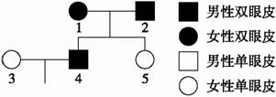
（5）表中①的数据为双眼皮∶单眼皮=120∶74，这个统计数据为何与理论上的推论有较大误差？
________________________________。
（6）某单眼皮女生到美容所做了双眼皮，该双眼皮性状能否遗传，为什么？________________________________
________________________________。
【解析】（1）①中双亲均为双眼皮，而子女中有单眼皮出现，故双眼皮为显性。（2）①②中子女的眼皮的单双的比例关系为1∶1，与性别无关，因此为常染色体遗传。（3）双亲均为显性，且有单眼皮出现，因此双亲的基因型为AA×AA、AA×Aa、Aa×Aa。（4）嫂子的基因型为aa，哥哥的基因型为Aa的概率为2/3，因此他们的孩子是双眼皮的概率为2/3。（5）由于实际调查的群体较小会影响最终的结果。（6）做美容是环境引起的变异，是不可遗传的。
【答案】
（1）①双眼皮
（2）①②；常
（3） AA×AA、AA×Aa、Aa×Aa
（4）2/3
（5）实际调查的群体较小
（6）不能遗传，该女生的遗传物质没有发生改变

类型八： 坐标曲线
生物坐标曲线分析题主要考查学生对生物之间、生物与环境或某一生理活动中某种物质量的变化等有关的数值变量函数关系的理解和掌握情况。
（一）定性曲线
单曲线 常表示某种生物的数量或某一生理过程与某一相关因素之间的关系。
双曲线和多曲线 指在一个坐标系中，有两条或两条以上的曲线，通常表示不同生物的数量或同一生物的不同器官或生理过程与某一相关因素之间的关系。
单曲线常见类型：
 | 图例 |  | 曲线走势 |  | 相关变量
 |  |  | 在一定范围内纵坐标变量随横坐标变量增加而不断增加，超过某个值时，纵坐标变量随横坐标变量增加而不断减少 |  | 1.酶的活性－PH  2.酶的活性－温度  3.生长速度－生长素浓度  4.种群增长率－时间
 |  |  | 纵坐标变量随横坐标变量的增加而不断增加 |  | 1.种群数量－时间  （在无环境阻力时）  2.有丝分裂产生的细胞总数－时间  3.二分裂产生的细菌总数－时间
 |  |  | 在某范围内纵坐标变量随横坐标变量增加而不断减少 |  | 1.杂合子数量－杂合体自交代数  2.无氧呼吸－氧浓度  3.可再利用元素－叶龄  4.恒温动物耗氧量－温度  5.早期胚胎细胞体积－细胞数目
 |  |  | 在某范围内纵坐标变量随横坐标变量的增加而不断增加，超过某个值时，纵坐标变量随横坐标变量的增加而趋于平缓 |  | 1.光合作用强度－CO₂浓度  2．光合作用强度－光照强度  3.矿质元素吸收－O₂浓度  4.ATP产生－O₂浓度  5.种群数量－时间（自然状态下）  6.反应速度－反应底物
 |  |  | 在某范围内纵坐标变量随横坐标变量的增加而不断减少，超过某个值时纵坐标变量随横坐标变量的增加而不断增加 |  | 1.酵母菌CO₂产生－O₂浓度  2．种子萌发时的干重－萌发天数  3.种群密度－杀虫剂使用  4.DNA的溶解度－NaCl浓度
 |  |  | 在某范围内纵坐标变量随横坐标变量增加而不变 |  | 1.DNA含量－前、中、后期  2．一定范围内，一定量的培养基中处于稳定期的活细菌总数－时间
 |  | 在一定范围内纵坐标变量随横坐标变量增加纵坐标的变量基本保持恒定 |  | 1.激素的负反馈调节－时间  2.稳定状态的生态系统的能量－时间
双曲线与多曲线常见类型：
图例 | 相关变量 | 图例 | 相关变量
 | 不同种群的数量－时间  （共生） |  | 果实的发育  果实的不发育  是否授粉
 | 种群数量－时间  （捕食） |  | 恒温动物  耗氧量  变温动物  －温度  厌氧生物  呼吸强度  好氧生物  －氧气浓度
 | 种群数量－时间  （寄生） |  | 阴生植物  光合强度  阳生植物  －光照强度  C₄植物  光合强度  C₃植物  －CO₂浓度
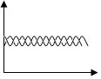 | 种群数量－时间  （竞争） |  | 根、茎、芽的生长－生长素浓度
 | 种群数量－时间  （竞争） | 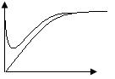 | 有氧呼吸氧气吸收量、无氧呼吸二氧化碳释放量 与氧气浓度的关系
1.三种CO₂浓度下，光合作用强度－光照强度
2.三种温度下，光合作用强度－光照强度
（二）定量曲线
在定性曲线的基础上，通过具体的数量更为准确表示生命活动与相关因素之间的关系，常伴随着一些生物量的计算，此类题难度较大。最常见的是光合作用和呼吸作用之间，无氧呼吸与有氧呼吸之间的生物量关系，细胞分裂过程中染色体与DNA的数量关系。
无论曲线怎么复杂，其关键是数（点）和形（线）。数就是图像中的点；形就是曲线的变化趋势，乃至将来动态。抓住点和形这两个关键后，其正确的解题思路是三看——识标、明点、析线：
第一看理解坐标图中纵、横坐标的含义，找出纵、横坐标的关系，再结合教材，联系相应的知识点。（即识标）
第二看曲线中的特殊点（起点、顶点、转折点、终点、交叉点、平衡点等）所表示的生物学意义，影响这些点的主要因素及限制因素等。（即明点）
第三看曲线的走向、变化趋势（上升、平缓、转折）。揭示各段曲线的变化趋势及其含义。根据纵、横坐标的含义可以得出：在一定范围内，随“横坐标量（一般为自变量）”的增加，“纵坐标量（一般为因变量）”逐渐增加或减小，超过一定范围后，随“横坐标的量”的增加，“纵坐标的量”减少或增加，或者达到某种平衡状态。若为双曲线或多曲线坐标图，要分别揭示其变化趋势，然后对比分析，找出符合题意的曲线或者是结论（具体是：每一曲线的含义是什么？都与什么因素有关？每一曲线是怎样升、降或平衡的原因是什么？各曲线之间的关系是什么？谁是因？谁是果？）。（即析线）
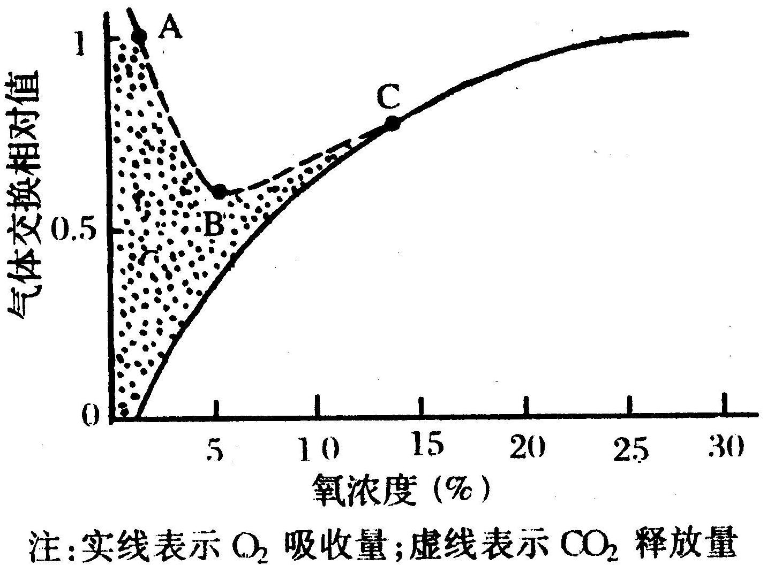
例1：如图示某种植物的非绿色器官在不同氧浓度下CO₂的释放量和O₂吸收量的变化，请据图回答：
⑴在外界氧浓度为10%以下时，该器官呼吸作用方式是_________。
⑵说明无氧呼吸强度与O₂浓度之间的关系___________。
⑶实线和虚线相交于C点，对于B、C点，以下叙述正确的有
A.C点时，植物既进行无氧呼吸，又进行有氧呼吸
B.C点时，植物只进行有氧呼吸，此时无氧呼吸被完全抑制
C.B点时，无氧呼吸强度最弱
D.B点时，植物呼吸作用最弱
⑷AB段表示CO₂释放量减少，其原因是______________。
⑸图中阴影部分的面积代表___________。
⑹当外界氧浓度为4%～5%时，该器官CO₂的释放量相对值为0.6，而O₂的吸收量相对值为0.4。此时，无氧呼吸消耗葡萄糖的相对值约相当于有氧呼吸的_________倍。
⑺由此可见，保存水果、蔬菜，应：
A.控制空气流通，使氧浓度保持在10% B.控制空气流通，使氧浓度保持在5%
C.不让空气流通，抑制有氧呼吸 D.保持通风良好，抑制无氧呼吸
【分析】解答此题须先知该植物既能进行有氧呼吸又能进行无氧呼吸，用方程式表示如下：
C₆H₁₂O₆+6O₂+6H₂O －酶→ 6CO₂ +12H₂O +能量
C₆H₁₂O₆ －酶→ C₂H₅OH +2CO₂ +能量
由上可知，有氧呼吸中O₂的吸收量等于CO₂的释放量；无氧呼吸中只释放CO₂而不吸收O₂。观察曲线可知，在O₂浓度小于10%时，O₂的吸收量曲线低于CO₂的释放量曲线，表明植物既在进行有氧呼吸又在进行无氧呼吸。A点对应O₂的吸收量为零，则说明此时只进行无氧呼吸，B点时CO₂的释放量表现为最低，则有机物的分解量最少，即呼吸作用最弱，此时无氧呼吸得到了的抑制而有氧呼吸还很弱。C点时两曲线重合，O₂的吸收量等于CO₂的释放量，则说明只进行有氧呼吸，而无氧呼吸受到了完全的抑制。图中阴影部分的面积表示CO₂总释放量与O₂吸收量的差值，即无氧呼吸释放的CO₂量，故它可代表无氧呼吸的强度。对于第６题，则可根据上述两方程式加以计算。
【解答】
⑴无氧呼吸和有氧呼吸
⑵无氧呼吸强度随O₂浓度的升高而逐渐减弱
⑶B、D
⑷O₂浓度逐渐升高到5%时，无氧呼吸逐渐被抑制，而有氧呼吸仍十分微弱
⑸不同氧浓度下的无氧呼吸强度
⑹1.5
⑺B
例2：下图表示肌肉细胞中ATP产生量与组织液中氧气浓度关系示意图。请根据图分析回答：
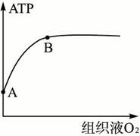
（1）ATP水解释放的能量用于____________________。
（2）图中A点细胞中ATP来源的场所和生理作用分别是____________和____________。
（3）B点产生的ATP主要场所是_______________，这主要是通过______________完成的。
（4）B点之后随着氧气浓度的增加，ATP的产生量增加很少，其中的原因主要是___________。
【分析】肌肉细胞中产生的ATP主要是用于肌肉的收缩。图中A点组织细胞缺氧，这时细胞进行无氧呼吸产生少量的ATP，场所是肌肉细胞的细胞质基质。B点主要进行的是有氧呼吸，B点之后ATP数量不再随着氧气浓度的增大而增加，是因为细胞中酶的数量是一定的，有氧呼吸达到最大值，不再增加。
【解答】
（1）肌肉的收缩
（2）肌肉细胞的细胞质基质 无氧呼吸
（3）线粒体 有氧呼吸
（4）细胞中酶的数量是一定的
【变式训练】下图为某动物的细胞生活周期中的物质变化图，纵坐标表示物质变化的数目，横坐标表示时间。请回答：
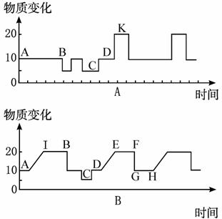
（1）________图表示的是细胞中染色体的变化曲线，________图表示的是DNA分子的变化曲线。
（2）图A中的K表示的是________分裂的________期，此时染色体数和DNA数之比是________。
（3）图B中EF表示_______分裂_______期，D以后的曲线表示_______的_______分裂。
（4）图B中AI段曲线表示________分裂的_______期，C产生的子细胞是_______，其含________个DNA分子，________条染色单体。
【解析】在有丝分裂过程中，染色体的变化在后期由于着丝点分裂为二而数目加倍，其他时期与体细胞中相同，DNA的变化是从间期复制开始到后期比正常体细胞多一倍，到末期由于形成两个子细胞，每个细胞中恢复了正常水平。减数分裂过程中染色体的减半发生在减数第一次分裂，DNA复制后经过了两次减半。
【答案】
（1）A B
（2）有丝 后 1∶1
（3）有丝 前、中、后 体细胞 有丝
（4）减数第一次 间 生殖细胞 5 0
【变式训练】下图表示当影响光合作用的因素X、Y和Z变化时，光合作用合成量和光强度的关系。
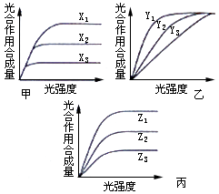
（1）图中X₁、X₂、X₃的差异是由于______影响了光合作用的______所导致。要提高大棚作物的光合作用合成量，由X₃增加为X₁，最常采取的简便而有效的措施是________。
（2）图中Y₁、Y₂、Y₃的差异是由于_______影响了光合作用的______所致。
（3）图中Z₁、Z₂、Z₃的差异表现在光合作用中______反应的不同，如果Z因素代表植物生长发育期，则代表幼苗期、营养生长期和现蕾开花期的曲线依次是__________。
答案：（1）CO₂ 温度 暗 先CO₂适当上升（2）光质 光（3）光暗
解题思路：图甲的一组曲线的区别是最大的光合作用量不同
图乙的一组曲线的区别是达到光合作用合成量最大值所需的光照强度不同
图丙是图甲图乙的叠加

下图示某植物光合作用速度与环境因素之间的关系，据图分析：
⑴甲图表示在光线弱的情况下，光合作用速度随__________________的增加，成正比例增加，这种情况下，可以认为光合作用的速度受__________________的限制，此时主要影响光合作用过程的__________________阶段。
⑵从甲图可见，光照超过某一强度时，光合作用的速度不再增加，且具有稳定发展的趋势，这种变化主要决定于__________________，此时光合作用的_______________阶段受到限制。
⑶乙图中C点表示光照强度为B时，植物生长的____________________________________。出现CD段的原因是____________________________________。
⑷除图示之外影响光合作用的主要因素是__________________________。
(5)请根据甲图，在乙图中绘制光照强度为A时，不同温度下，光合作用速度变化的曲线。
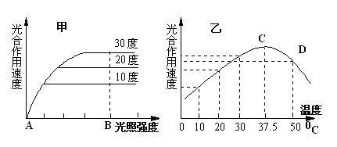

【答案】：：⑴光照强度，光照强度，光反应。⑵温度的高低，暗反应。⑶最适温度，随温度升高酶活性降低，光合作用速度降低。⑷二氧化碳的浓度(5)如右图
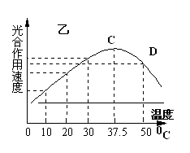

题型3：简答论述题题型解读及解题策略
这一类题目的解决办法如下：
读题 ^{获取} 信息 搭桥 要解决的问题 ^{明确题意} 审题

分析综合

判断

推理

知识定位

解说：
1．读题，提取信息。这是解题的第一步。信息不仅来自题干，还来自小题；既有外显的又有隐含的信息。要仔细分析。有时从要回答的问题入手再读题，直接提取有效信息。
2．审题，明白题意。明白题意就是弄清题中告诉你什么？要你回答什么。
3．知识定位。知识定位就是圈定知识范围，从而确定思考的范围和途径，避免盲目思考，无头无绪，一筹莫展。

例1、某种哺乳动物的心脏形状、大小很像人的心脏，有可能成为人体器官移植的重要来源，但会遭到人体的强烈排斥，这主要是因为该动物有一对纯合的基因（AA）能表达GT酶，从而使细胞表面具有一种多糖类物质。人体能够识别该多糖类物质，从而确定该心脏是外来的异种器官。经过科学家多年努力，目前得到了编码GT酶的一对基因中有一个丧失表达功能的一些新型个体（Aa）。请回答：
（1）人体对该动物心脏的排斥，是人类 系统起作用的结果，其本质是人体的
与该动物的 相互作用。
（2）上述新型个体能否作为人体器官移植的重要来源？为什么？
（3）今后用常规的杂交方法能否获得GT酶一对基因都丧失表达个体？说明理由。
解题过程：
1、分析：题干中信息：
①外源器官移植会遭到人体的强烈排斥。——这属于免疫方面的知识。
②基因（AA） ^{表达} GT酶 ^{控制} 细胞表面多糖物质。——这属于遗传方面的知识。
③Aa是编码GT酶的新基因型。—— 这也属于遗传方面的知识。
2、联系题干信息明确小题题意：
（1）题意很容易明白，是关系器官移植的排斥。知识定位：是一个免疫问题。
（2）表面上看是器官移植问题但仔细一分析就知道，新型个体为Aa，仍有一个能表达GT酶的显性基因：Aa ^{表达} GT酶 ^{控制} 细胞表面多糖物质。答案是否定的。
（3）题意是要利用常规杂交方法，培育一个丧失表达GT酶的动物个体，即得到基因型为aa的个体。知识定位：这是一个遗传知识的应用问题。
经过上面的分析，有的答案就出来了。
3．联系搭桥。即在已知和未知之间搭桥。用比较、判断、推理、分析和综合的方法，围绕已知和未知进行多方位的思考，找出相互联系的知识。
由上面的读题、审题，再进行扩散思维。
【答案】:第（1）小题：围绕特异性免疫思考，对于人体来说动物心脏是“异物”，如果移植到人体，就是抗原，就会被相应的抗体发生免疫反应。因此答案为：免疫，抗体、抗原。
第（2）小题：GT酶是显性遗传，而新型个体的基因型中还有一个显性基因A，因此不能作为器官移植的来源。
第（3）小题：进行Aa ------aa搭桥。题目要求是用杂交方法，则选用Aa的两个雌雄个体交配就能得到aa个体，aa个体属于隐性纯合子，就是丧失表达GT酶的个体。
Aa Aa ×Aa aa
信息 搭桥 解决问题

【变式训练】某同学决定探究“生长素（IAA）对植物生长有何影响”。他选用了某植物的幼叶鞘作为实验材料，配制一系列不同浓度的IAA溶液进行实验。实验数据如下表所示：
编号 | 1 | 2 | 3 | 4 | 5 | 6
LAA溶液浓度（mol·L⁻¹） | 0（蒸馏水） | 10⁻¹² | 10⁻¹⁰ | 10⁻⁸ | 10⁻⁶ | 10⁻⁴
幼叶鞘增长长度（min） | 2.6 | 3.2 | 3.9 | 5.1 | 3.1 | 1.8
分析上述实验数据得出的结论是

答案：较低浓度范围内，随生长素浓度的增加，生长素对幼叶鞘生长的促进作用增强；继续提高生长素浓度，促进作用减弱，甚至起抑制作用。（2分）（生长素对幼叶鞘生长的作用具有两重性。）

例2、艾滋病（AIDS）是目前威胁人类生命的重要疾病之一。能导致艾滋病的HIV病毒是RNA病毒。它感染人的T淋巴细胞，导致人的免疫力下降，使患者死于广泛感染。请回答：
（1）该病毒进入细胞后，能以 为模板，在 酶的作用下合成 ，并整合于人的基因组中。
（2）整合后它按照 原则进行复制，又能以 为模板合成 ，并进而通过 过程合成病毒蛋白。
（3）如果将病毒置于细胞外，该病毒不能繁殖，原因是 。
获取信息，进行合理推导。
解题过程：
题干信息：①艾滋病病毒是RNA病毒。 ②艾滋病病毒感染的是T细胞。 ③感染后免疫力下降，患者死于广泛感染。
对第（1）题进行分析：
提取有效信息：①艾滋病病毒是RNA病毒。②合成物整合到人体基因组中（外显信息） ^{推导} 合成物质是DNA片段(隐含信息)。得出知识关系式：
RNA DNA
知识定位：这是一个逆转录问题。
联系搭桥：合成物整合到人体基因组中 合成物必定是DNA HIV病毒是RNA，要合成DNA 以RNA为模板进行逆转录 需要逆转录酶。
对第（2）题进行分析：
联系搭桥：从上题中得知第（2）题中的“它”为DNA，最后合成蛋白质，这仍是一个遗传信息流动的问题。即：DNA DNA属于复制，遵循碱基互补配对原则。以DNA为模板合成（转录）RNA，再以RNA为模板合成（翻译）蛋白质。
对第（3）题进行分析：
提出的问题是：为什么病毒在细胞外不能繁殖？知识来源：是噬菌体侵染细菌的实验；病毒本身没有独立生活的能力，只能依靠寄主进行生活和复制繁殖，原料、能量和酶均由寄主提供。
答案：（1）RNA 逆转录酶 DNA
（2）碱基互补配对原则 DNA 转录翻译
（3）病毒本身没有独立生活的能力，只能依靠寄主进行生活和复制繁殖，原料、能量和酶均由寄主提供。
【变式训练】现有能稳定遗传的红瓤（R）大籽（E）和黄瓤（r）小籽（e）两个品种，且控制这两对相对性状的基因符合孟德尔的遗传规律。请根据要求，回答下列有关问题。
（1）R基因能控制红瓤性状的原因是 。
（2）某生物学习小组利用上述两个品种作为亲本，通过杂交获得种子，发育成后代植株所结西瓜表现型为红瓤大籽，红瓤小籽，黄瓤大籽，黄瓤小籽，比例接近1:1:1:1。请用遗传图解表示他们的杂交过程。

（3）另一个生物学习小组也利用上述两个品种作为亲本，通过杂交实验获得大量的种子。取其中的一半种子种植，发育成的后代表现型为红瓤大籽，红瓤小籽，黄瓤大籽，黄瓤小籽，比例接近9:3:3:1。他们利用剩余一半种子来培育能稳定遗传的红瓤小籽性状的个体。请你帮助他们设计实验步骤，选出需要品种。
实验步骤：
①取剩余种子播种，给予适宜的温度、充足水分、空气等条件，获得幼苗。给予苗期管理；
② ；
③ 。
（4）还有一生物学习小组对稳定遗传的红瓤（R）大籽（E）个体的花粉进行射线处理，再进行自交，结果后代出现红瓤小籽植物，分析原因是 。
【答案：】（1）R基因通过控制与色素合成有关酶的合成来控制红瓤性状
（2）
红瓤大籽 黄瓤小籽 F1 RrFe × rree
P RREE × rree
↓ ↓ ↓
配子 RE re 子代 Rr Ee : Rree : rrEe : rree
红瓤 红瓤 黄瓤 黄瓤
大籽 小籽 大籽 小籽
F1 RrEe 1 : 1 : 1 : 1
（3）②植物成熟后，进行自花授粉，选择红瓤小籽西瓜结的种子
③播种选出的种子，进行自花授粉，选择后代全为红瓤小籽植物和种子即可
（4）射线造成花粉中控制大籽的基因发生基因突变

【点睛】：作答时一定要位，答案全面，用字（词）科学。针对题目要求回答，避免答非所问。回答到位，就是答案要有因有果，说理清楚，要说到点子上。如果已知和未知间没有直接联系，必需经过几个因果关系的知识才能间接联系，则答案要一层一层说清楚。如：“水培法种植蔬菜，为什么要注意通气？”分析推理：通气 提高有氧呼吸 促进对矿质元素的吸收；不通气 无氧呼吸 酒精中毒。因此答案为：“提高有氧呼吸，促进对矿质元素的吸收，同时避免无氧呼吸造成酒精中毒” 。答案全面，就是不要遗漏答案，有几点就要答几点。如上例中的“同时避免无氧呼吸造成酒精中毒”不要遗漏。用词科学，就是使用恰当的专业术语阐述学过的生物学现象、方法、概念和原理。避免用生活俗语回答，力求精练。



